Министерство образования Республики Беларусь
Учреждение образования
БЕЛОРУССКИЙ ГОСУДАРСТВЕННЫЙ УНИВЕРСИТЕТ
ИНФОРМАТИКИ И РАДИОЭЛЕКТРОНИКИ

Контрольная работа 1
по дисциплине Избранные главы информатики
Вариант 8
Git Docker Python и ООП

Выполнил студент группы 353551
Ромейко Матвей Дмитриевич
Номер в журнале 8
Проверил Жвакина Анна Васильевна

Минск 2026

Содержание и результаты работы
Цель работы - получить практические навыки работы с Git и Docker, разработать программы анализа текста на Python и применить наследование, абстрактные классы и свойства для построения геометрической фигуры.
Вариант 8 включает подсчет цифр без регулярных выражений, анализ текста из файла с регулярными выражениями и ZIP-архивированием, Docker-образ для задания 2А и правильный пятиугольник со стороной a.
Проверки выполнены 13 октября 2026 года. Снимки кода получены из исходных файлов; снимки консольного вывода сформированы из сохраненных журналов фактически выполненных команд. Полные журналы приведены в каталоге evidence.
Раздел | Основной результат
Задание 1 | Индивидуальная структура, история Git и 6 предметных веток
Задание 2 | Модульные программы, UTF-8 файлы, ZIP и метаданные
Задание 3 | Сборка образа и все перечисленные команды Docker
Задание 4 | Площадь, цвет, подпись, вывод на экран и в файл
Проверка | 26 тестов завершились успешно
Репозиторий: https://github.com/VPG1/IGI_LABS_ROMEYKO

Задание 1 Подготовка Git
Использован Git, установленный на компьютере с macOS. Версия проверена командой git --version. Имя автора и учебный email заданы локально для репозитория; глобальные настройки не изменялись.
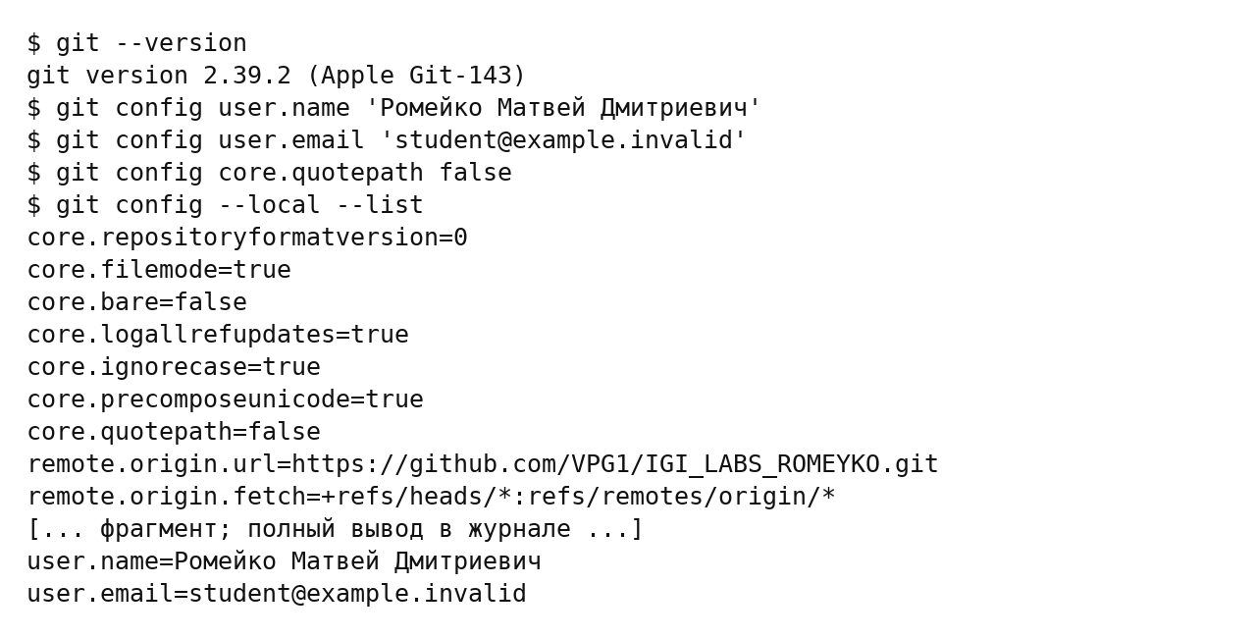

Задание 1 Индивидуальная структура
Базовая папка проекта - 353551_ROMEIKO_8, где 353551 - номер группы, ROMEIKO - фамилия, 8 - порядковый номер в журнале.
В корневой папке репозитория созданы IGI и STRWEB; в каждой - KR1 и IPR1. В каждой папке размещен файл ИмяПапкиTest.txt.
По примечанию в PDF числа после названия папки являются именами вложенных папок. Числа после .txt обозначают содержимое файла, поэтому test.txt содержит 000, а readme.txt - 411.
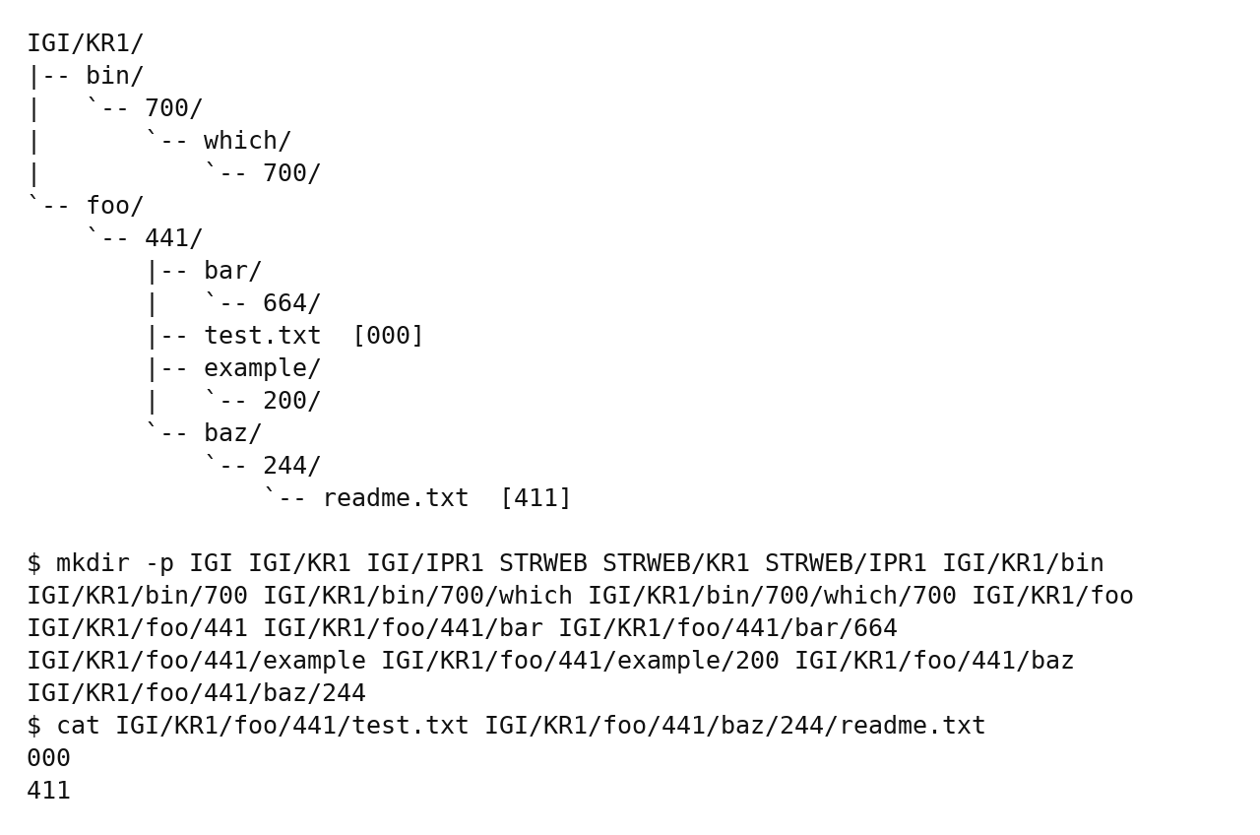

Задание 1 Клонирование проекта
В IGI/KR1 клонирован учебный проект smartiqaorg/geometric_lib. Он оформлен как подмодуль, чтобы внешний репозиторий корректно сохранялся в основном проекте. Для восстановления подмодуля в новом клоне используется git submodule update --init --recursive.
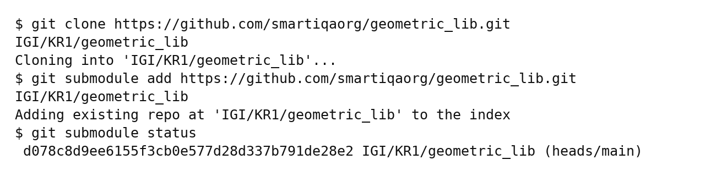

Задание 1 Индексация изменения и коммиты
Пункты 4a-4c. Выполнена индексация файлов командой git add. Затем IGITest.txt изменен после индексации: статус AM показывает различие между индексом и рабочим файлом. Созданы отдельные коммиты структуры и изменения файла.
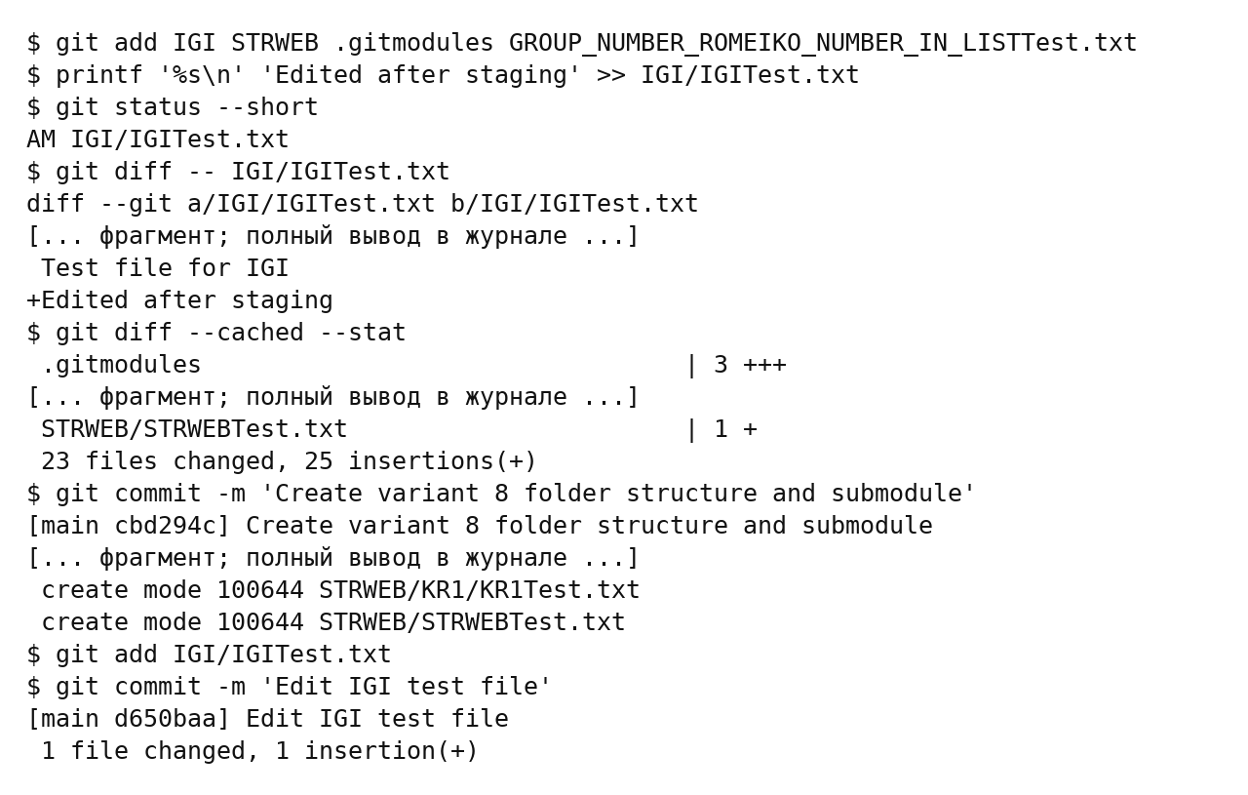

Задание 1 Добавление удаление и переименование
Пункты 4d-4e. Созданы один временный файл и группа файлов .tmp. Файлы сначала добавлены в историю, затем удалены через git rm. Для переименования использован git mv; после демонстрации обязательное имя STRWEBTest.txt восстановлено.
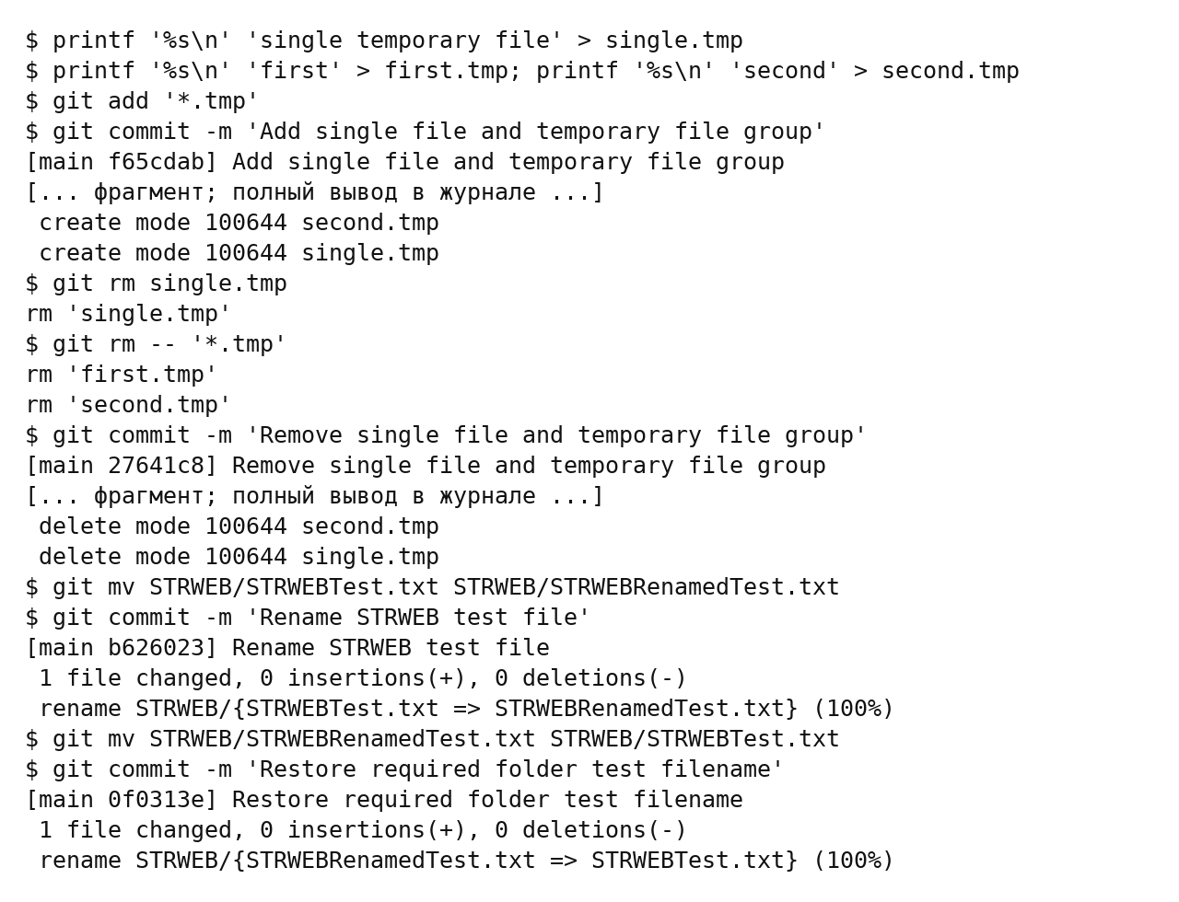

Задание 1 Отдельные предметные ветки
Пункт 4f. Созданы ветки IGI, STRWEB, IGI-KR1, IGI-IPR1, STRWEB-KR1 и STRWEB-IPR1. В каждой ветке оставлены относящиеся к ней папки; остальные удалены отдельным коммитом только в этой ветке. В main сохранена полная структура. Python и Docker размещены также в IGI и IGI-KR1.
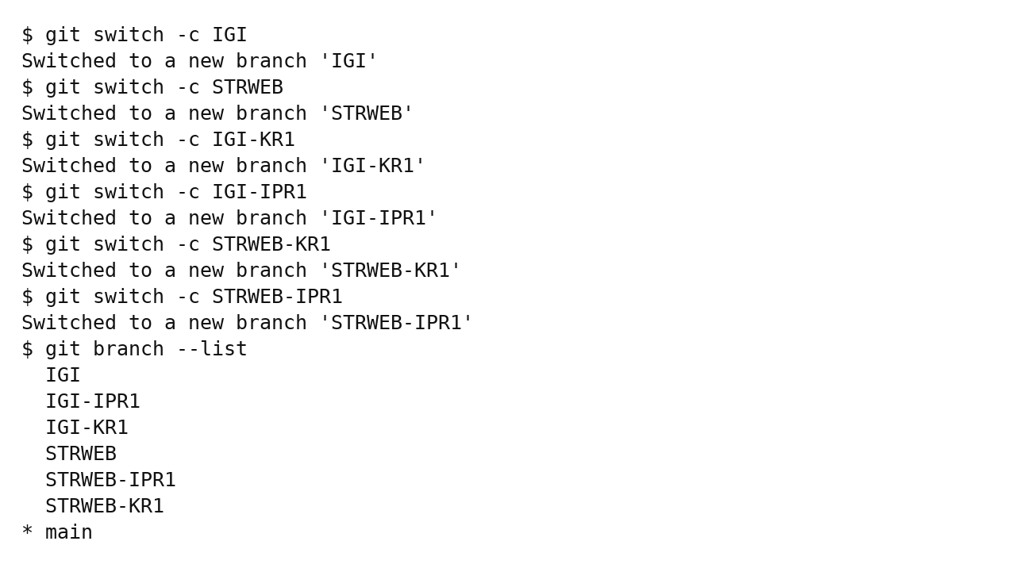

Задание 1 Ограничение истории по числу и дате
Пункт 4g. Полная история выводится через git log --oneline --all; -n ограничивает число коммитов. since и after задают нижнюю границу даты, until и before - верхнюю. Границы выбраны вокруг даты выполнения, чтобы результат содержал учебные коммиты.
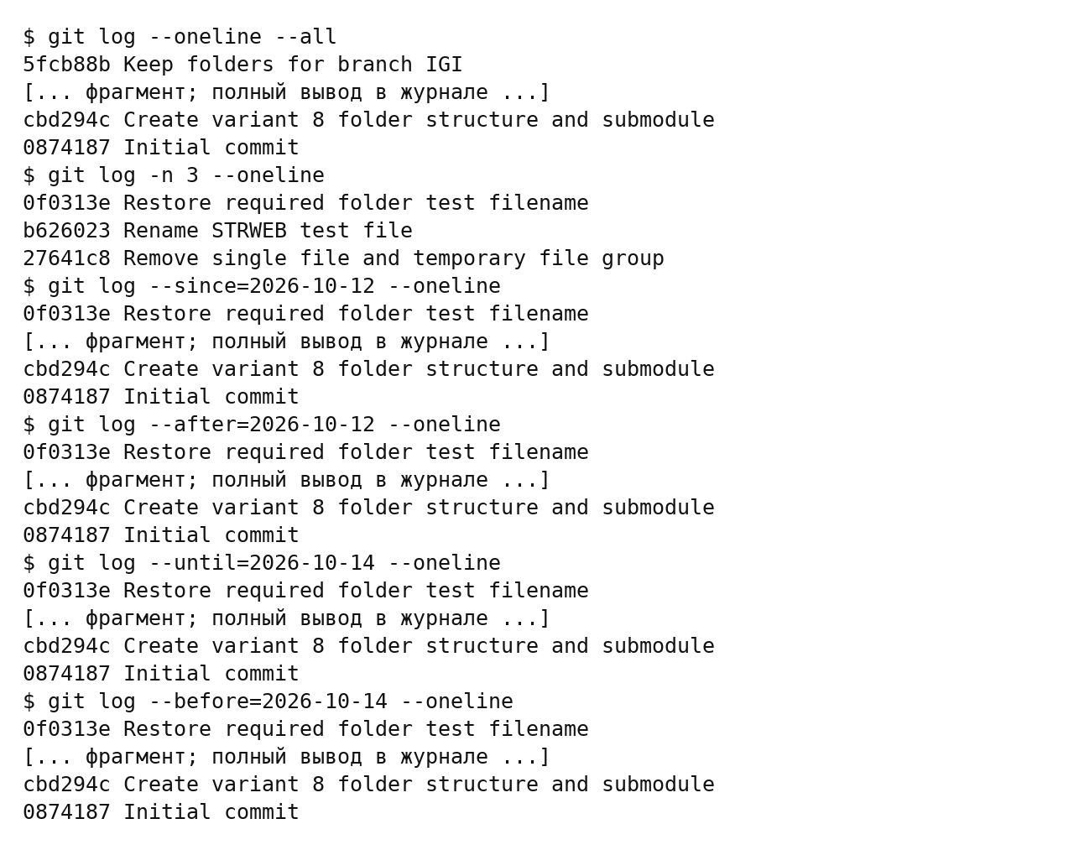

Задание 1 Отбор истории по автору и сообщению
Флаги author и committer ограничивают историю по автору и создателю коммита. grep отбирает сообщения коммитов. После -- можно передать путь, чтобы получить историю конкретного файла.
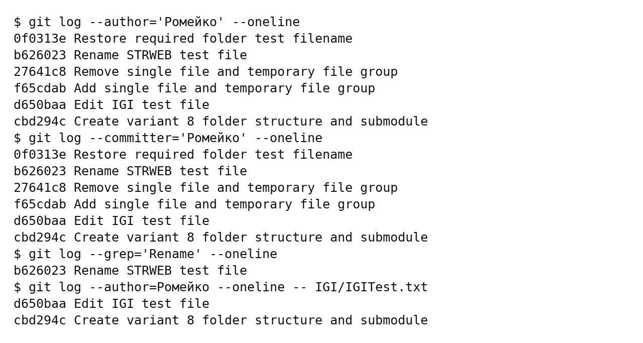

Задание 1 Подробности изменений в git log
Пункт 4h. Флаг -p выводит патч; stat и shortstat показывают статистику изменений; name-only и name-status выводят имена файлов и типы операций.
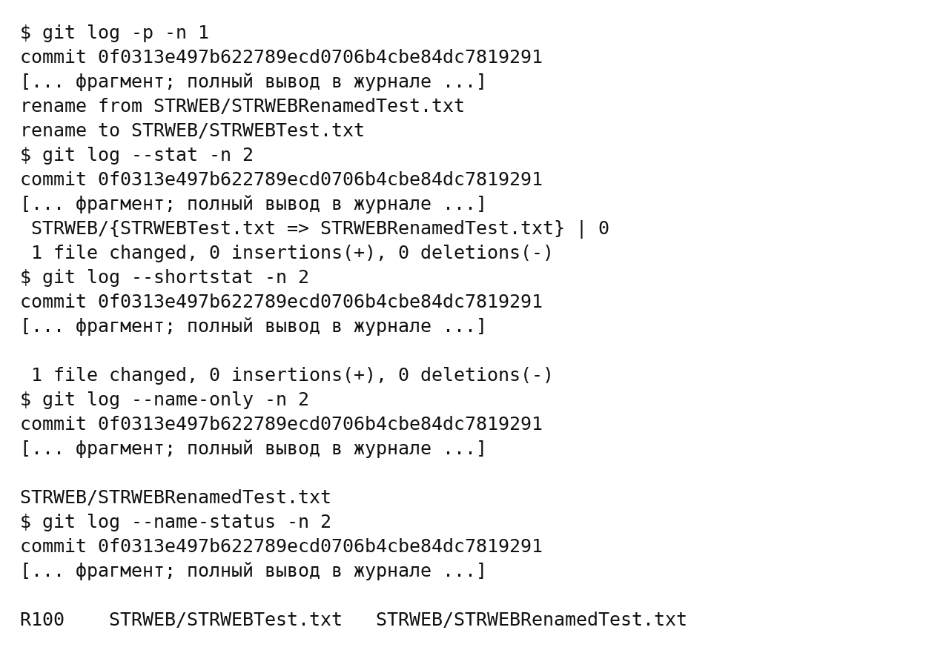

Задание 1 Формат и граф истории
relative-date показывает относительную дату, pretty задает формат строк, graph отображает связи между коммитами. Граф содержит основную историю и ответвления предметных веток.
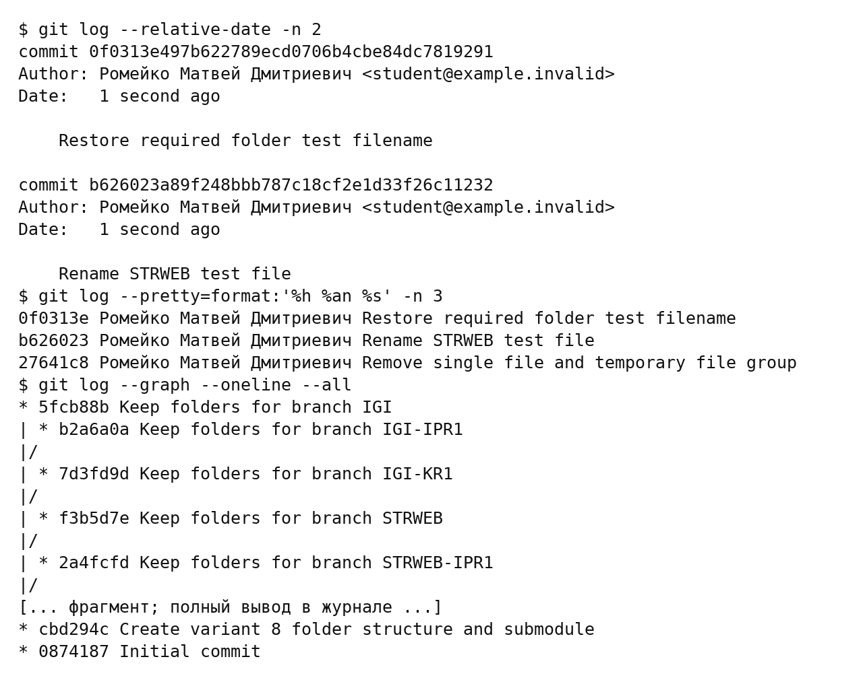

Задание 1 Разница для каждого коммита
Пункт 4i. Коммиты всех веток перебраны через git log --all. Для каждого выполнен git show со статистикой и патчем. На снимке приведен фрагмент фактического вывода; полный результат для всех коммитов сохранен в evidence/git/commands.json.
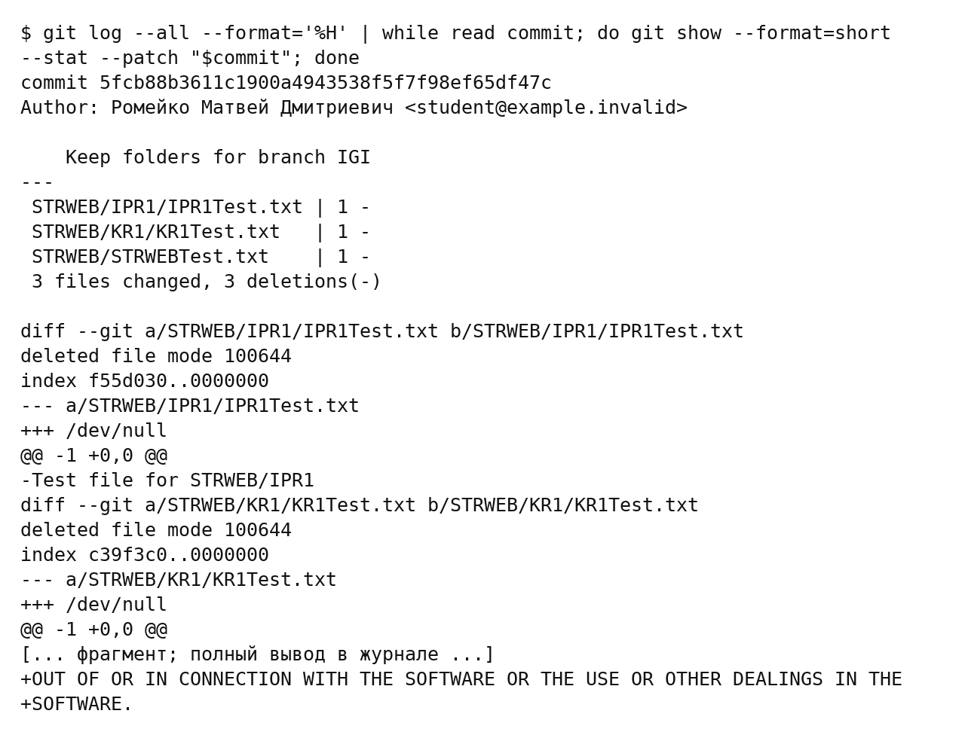

Задание 1 Отмена коммита
Пункт 4j. Создан test.txt со строкой 8, затем сделан коммит. Команда git revert --no-edit HEAD создала обратный коммит и удалила добавленный файл, сохранив историю обоих действий.
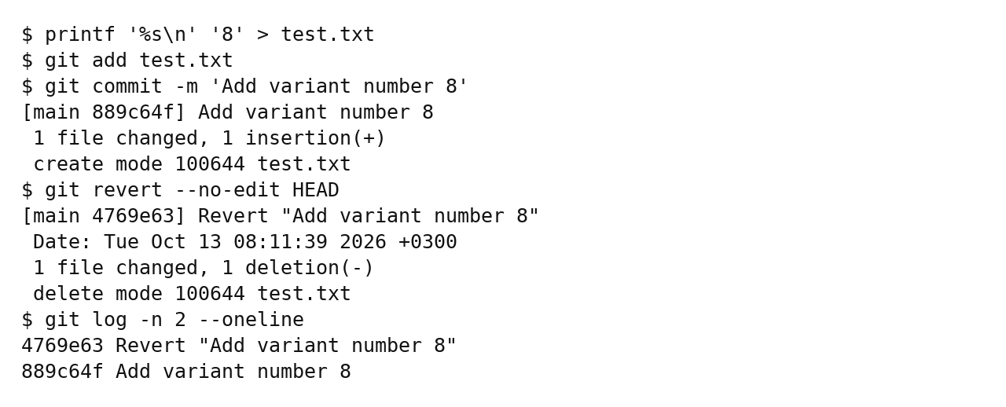

Задание 1 Отмена индексации и восстановление файла
Пункты 4k и 4l. Изменение IGITest.txt проиндексировано и отменено командой git restore --staged. Оно осталось только в рабочем каталоге. git restore вернул файл к версии последнего коммита; git diff --exit-code подтвердил отсутствие изменений.
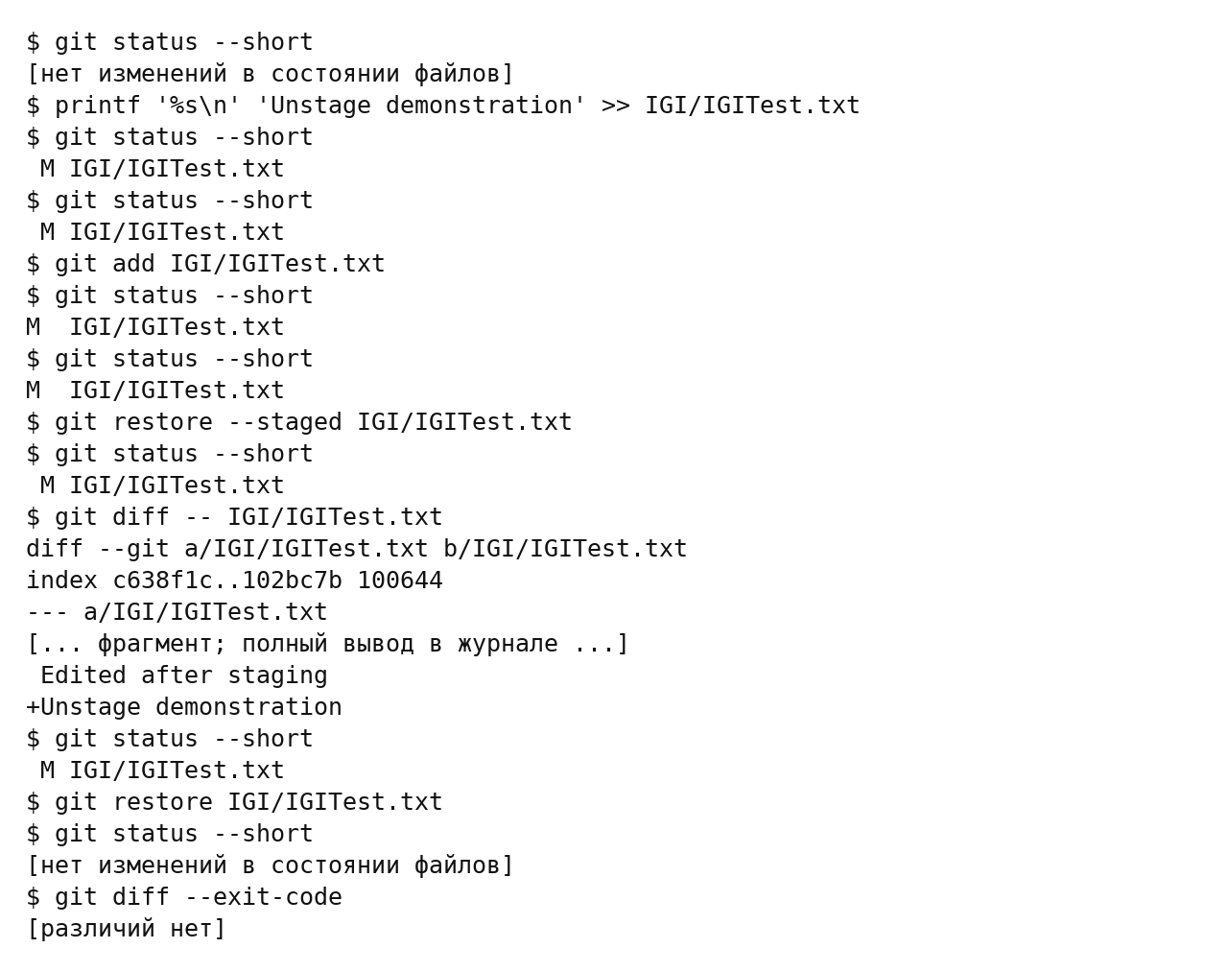

Задание 1 Настройка удаленного репозитория
Репозиторий расположен на GitHub по адресу VPG1/IGI_LABS_ROMEYKO. remote -v и remote show выводят адрес и параметры ветки. fetch получает сведения с сервера.
Пункт 5d выполнен как переименование локального имени удаленного репозитория: origin -> coursework -> origin. URL и имя проекта на GitHub сохранены.
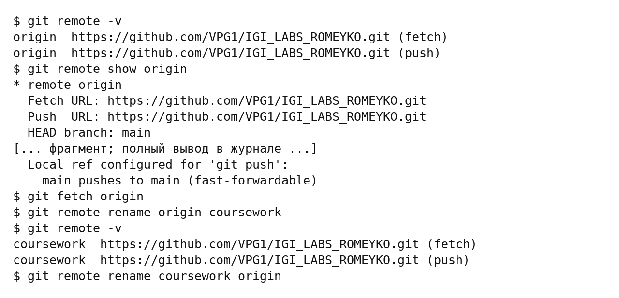

Задание 1 Передача файлов и получение истории
Пункты 5c, 5e и 5f. Исходники, результаты и предметные ветки опубликованы через подключение GitHub. После публикации выполнен git fetch origin и просмотрена удаленная история.
Локальная и удаленная истории имеют разные идентификаторы коммитов из-за публикации через API. Содержимое main совпадает: git diff main origin/main --stat не вывел отличий. Локальная история сохранена также в repository.bundle.
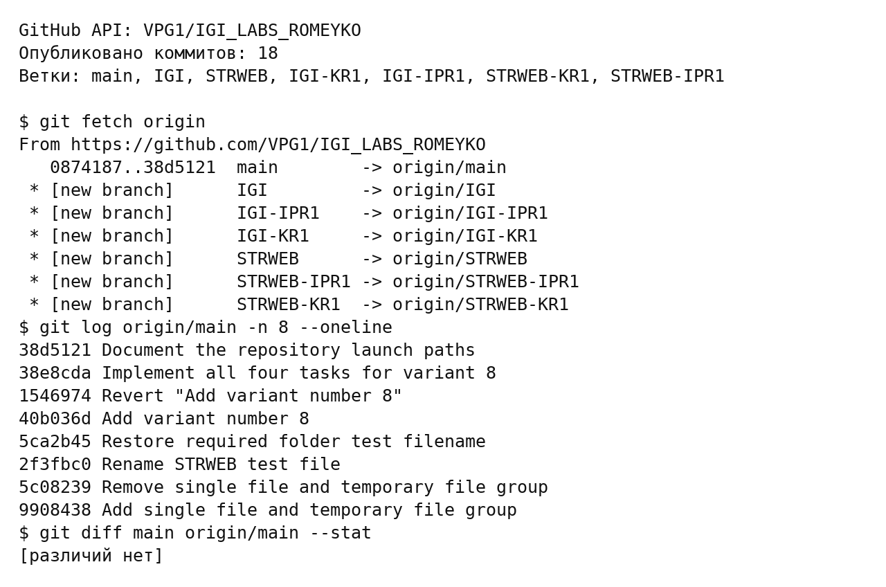

Задание 2 Условия варианта 8
Задание 2А: в строке, вводимой с клавиатуры, подсчитать количество цифр без регулярных выражений.
Задание 2Б: прочитать текст из файла; вывести слова с прописными буквами и цифрами; проверить пароль по условиям задания; подсчитать слова из прописных букв; найти самое длинное слово на l; вывести повторяющиеся слова. Кроме того, определить общую статистику предложений, слов и смайликов. Результат сохранить и заархивировать через zipfile.
Каждая задача оформлена отдельной функцией. Модули снабжены комментариями и docstring на английском языке с ФИО, номером работы, назначением, версией и датой.
Модуль | Назначение
main.py | Меню и запуск бизнес-функций
task2a.py | Подсчет цифр без re
task2b.py | Регулярные выражения и статистика текста
init_data.py | Инициализация переданного списка вводом и генератором
file_io.py | Чтение UTF-8, сохранение, ZIP и метаданные
utils.py | Валидация ввода и декоратор журналирования

Задание 2А Подсчет цифр и декоратор
count_digits проходит по символам и использует str.isdigit(). Метод учитывает цифры Unicode; регулярные выражения в задании 2А не используются. Декоратор log_execution сохраняет metadata функции через functools.wraps и пишет начало и завершение вызова при включенном журналировании.
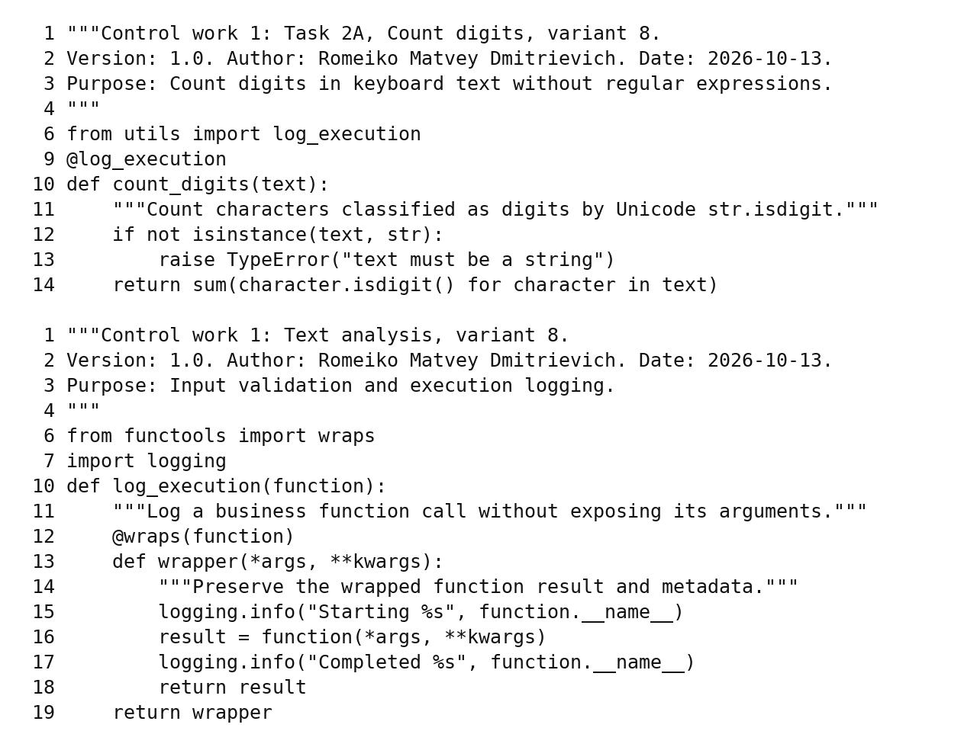

Задание 2А Инициализация последовательности
Размер списка задается пользователем. Обе функции принимают последовательность для инициализации. init_from_input заменяет ее содержимое строками пользователя, init_from_generator использует генератор generate_lines; функции находятся в отдельном модуле.
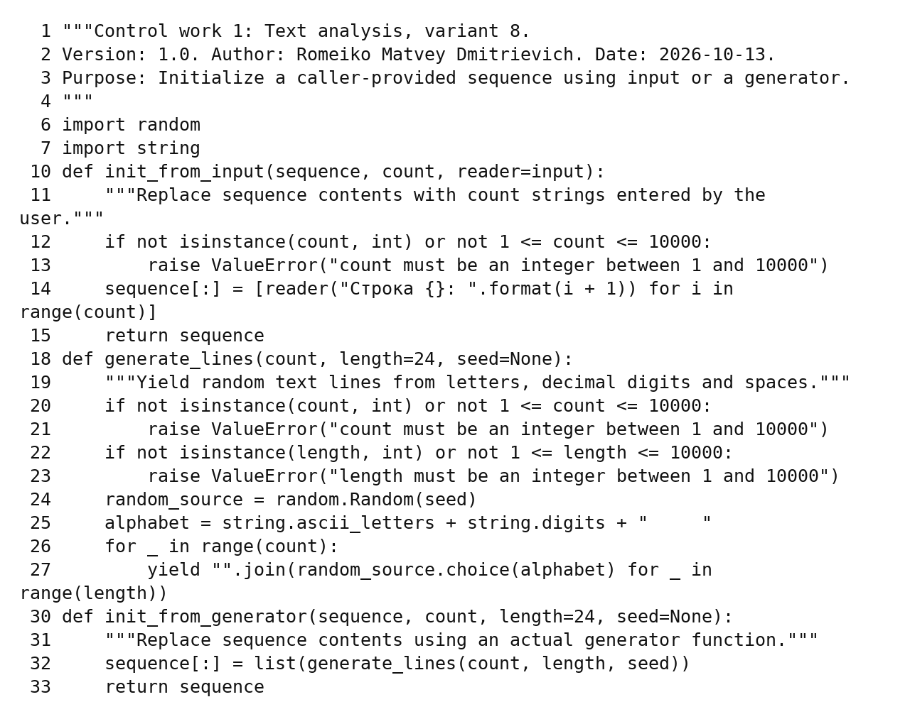

Задание 2А Результаты работы меню
Для строки «Вариант 8, 2026» получено 5 цифр; для «Без цифр» - 0. Некорректный размер -2 отвергнут, после чего введен корректный размер. Меню позволяет выполнить задание повторно и завершить программу пунктом 0.
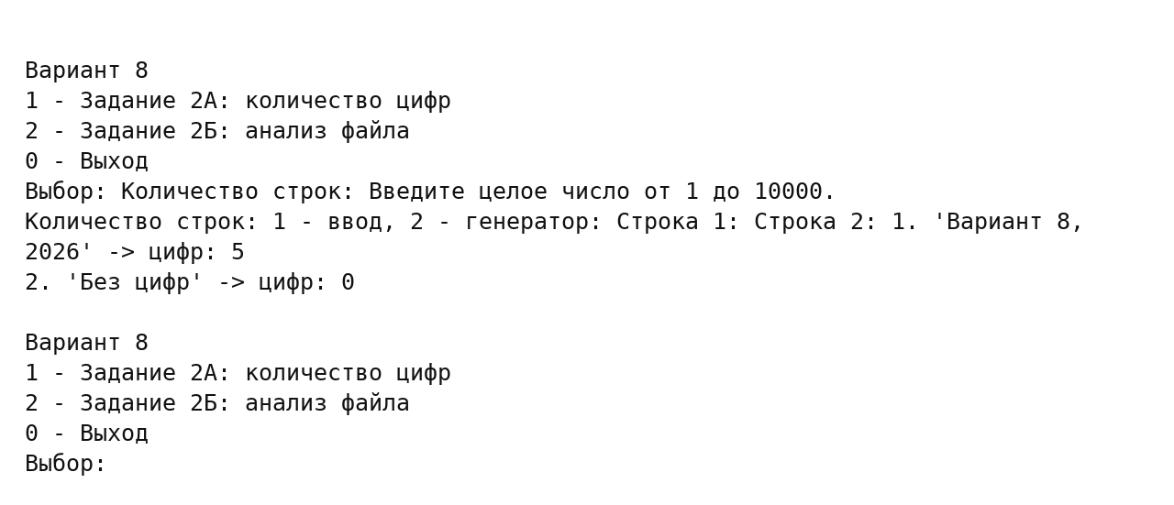

Задание 2А Результат генератора
Инициализация генератором дает список указанной размерности и строки указанной длины. Количество цифр рассчитывается отдельно для каждой полученной строки. Результат конкретного запуска приведен ниже.
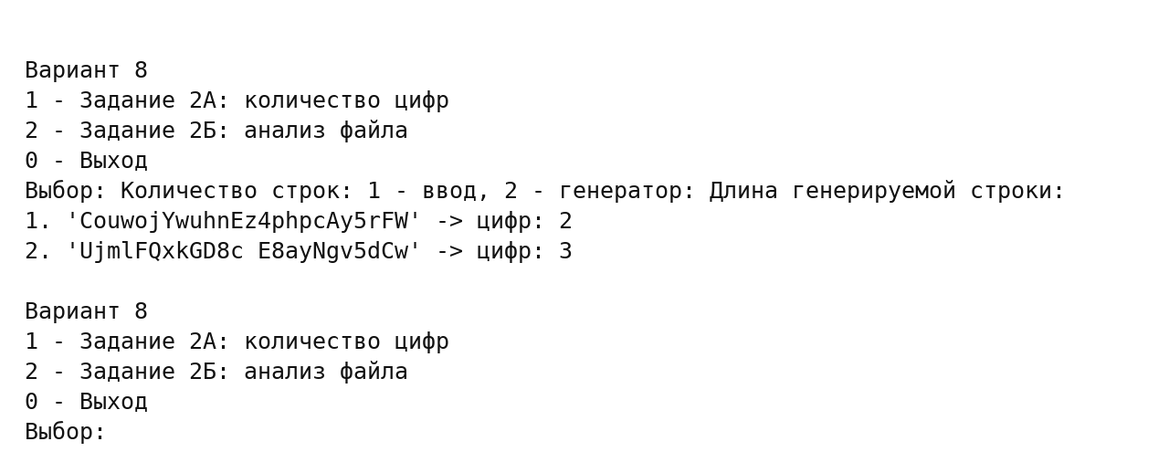

Задание 2Б Поиск слов и проверка пароля
Слова выделяются выражением \b\w+\b. Поиск слов с прописными буквами и цифрами использует две проверки вперед. Пароль проверяется fullmatch: разрешены английские буквы, цифры и _, длина не меньше 8, обязательны оба регистра и цифра.
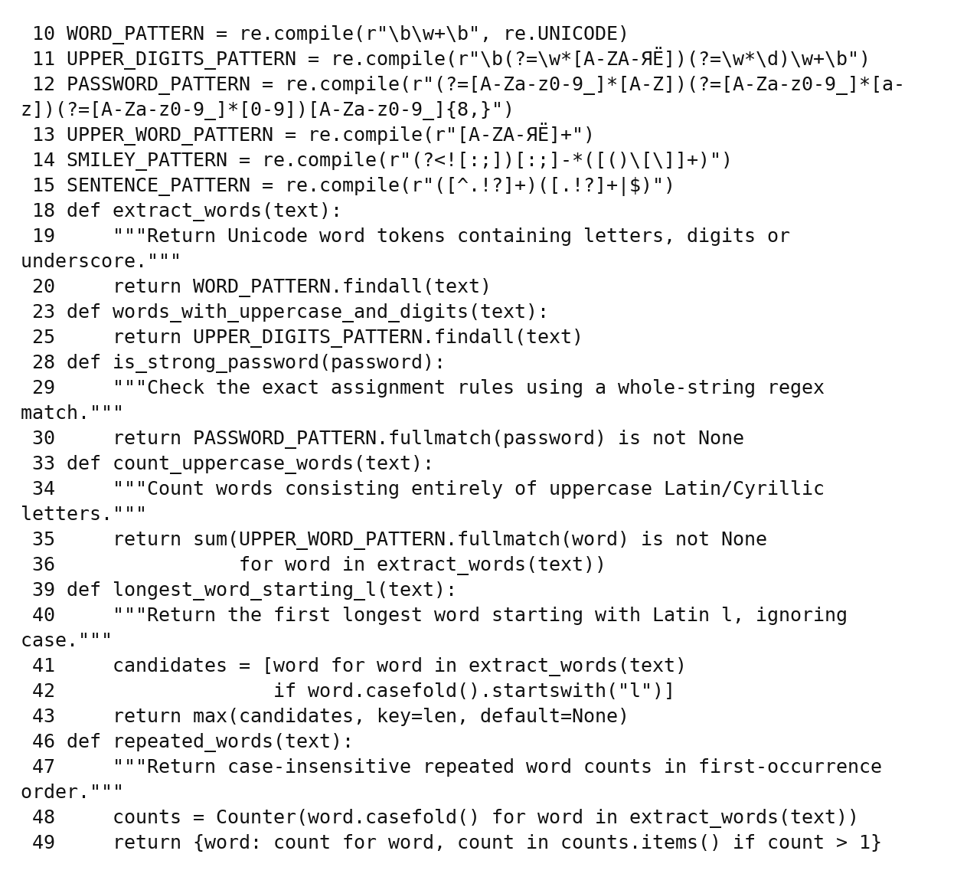

Задание 2Б Статистика и смайлики
Смайлик начинается с : или ;, затем содержит любое число минусов и непустую последовательность одинаковых скобок. Проверяется весь блок скобок: :)( не считается смайликом.
Предложения разделяются по .?! и должны содержать слова. Вопросительный знак имеет приоритет, ! формально обозначает побудительное предложение, конечный фрагмент без знака считается повествовательным. Пробелы и пунктуация исключаются из расчетов длины; сокращения отдельно не анализируются.
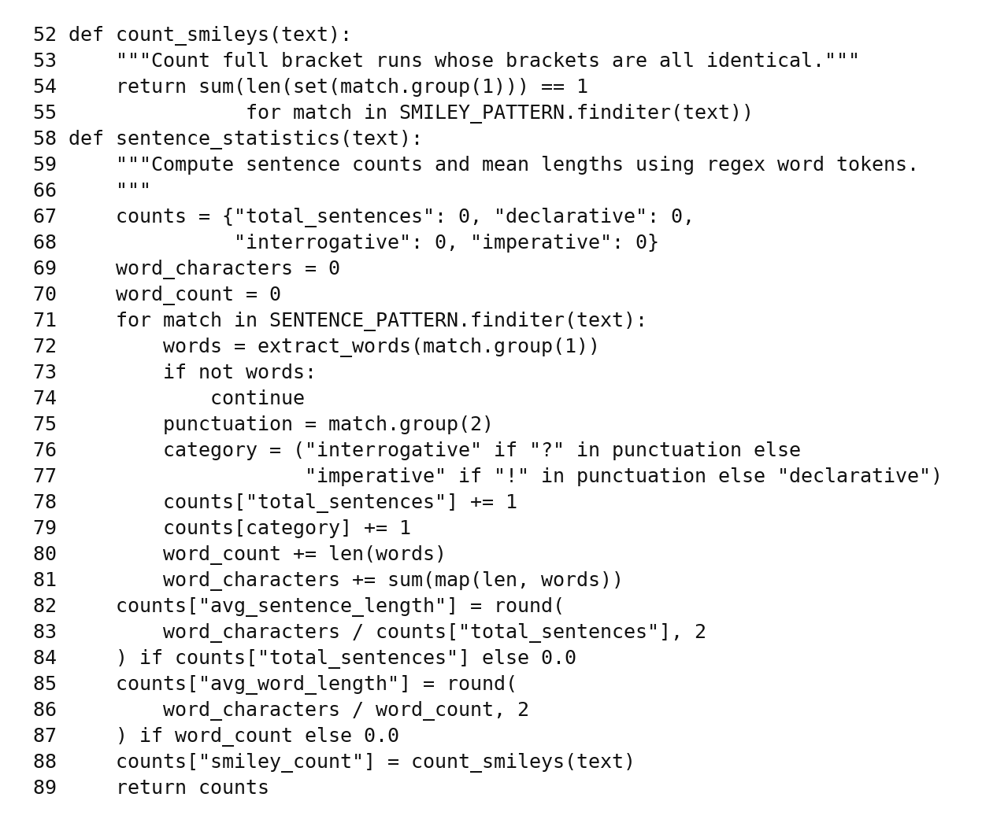

Задание 2Б Работа с файлами и ZIP
Текст читается в UTF-8 с поддержкой BOM. Все результаты выводятся на экран и сохраняются в result.txt, дополнительная структурированная копия - в result.json. Текстовый файл помещается в ZIP_DEFLATED. После закрытия архив снова открыт; testzip проверяет CRC, getinfo возвращает сведения о файле.
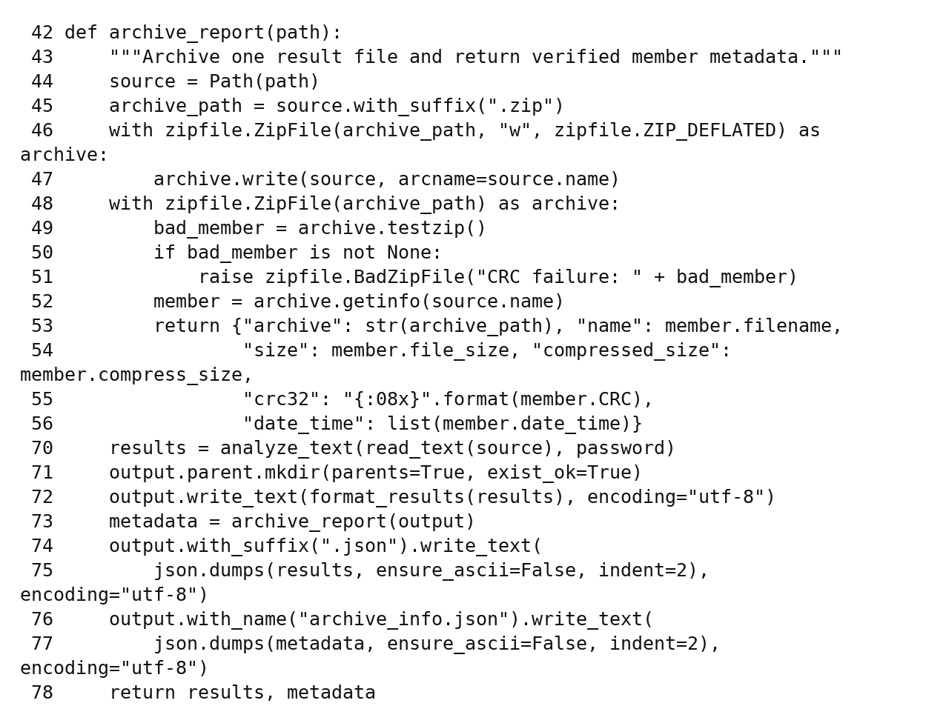

Задание 2Б Входные данные и результаты
Использован файл Task2/input.txt. Проверяемая строка пароля - C00l_Pass. Самое длинное слово на l - laboratory, прописных слов - 3.
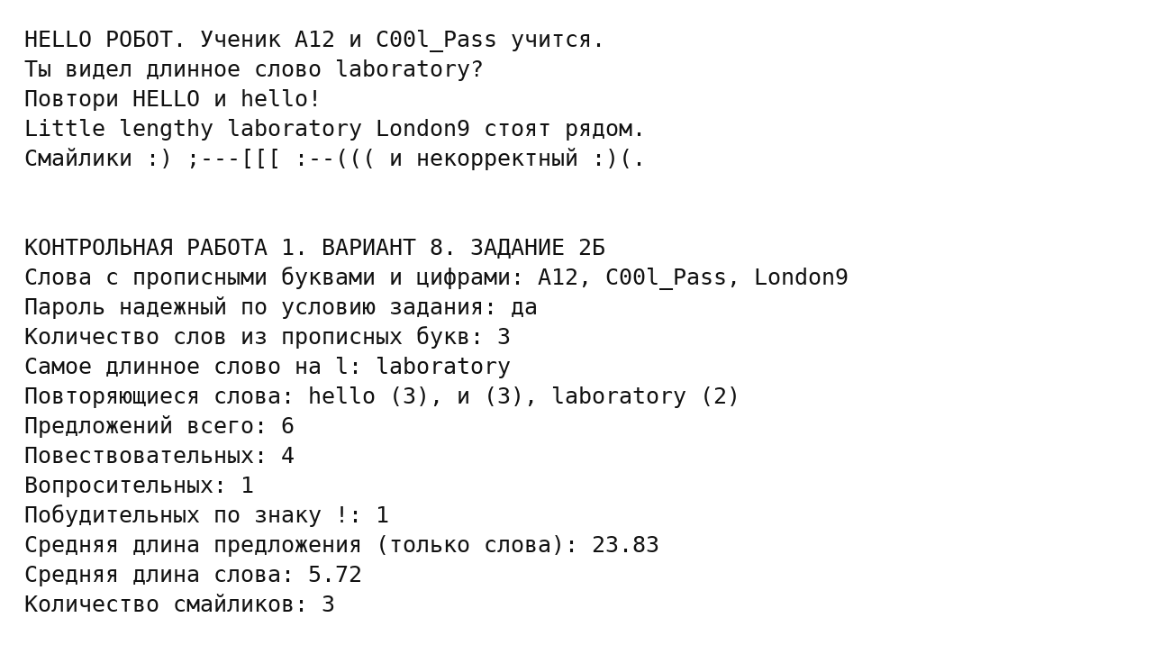

Задание 2Б Сведения о файле в архиве
Результат находится в result.zip под именем result.txt. Содержимое файла в архиве совпало с исходным result.txt; проверка CRC завершилась успешно. Размеры приведены в байтах.
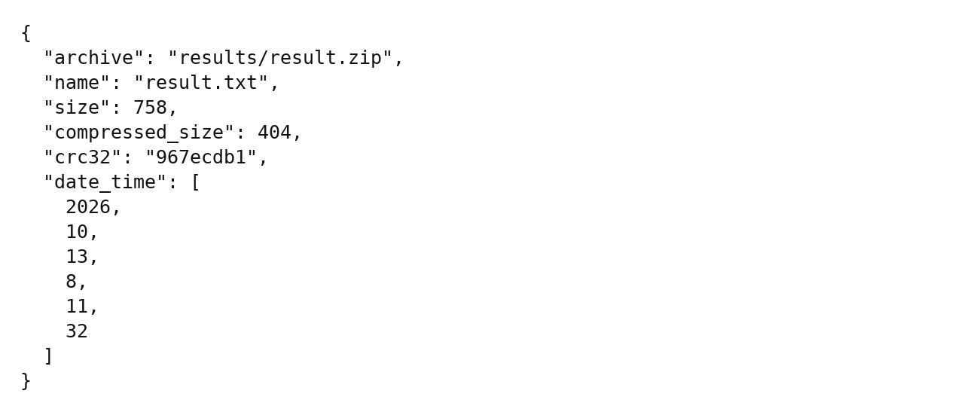

Проверка программ Python
Выполнены 26 автоматических проверок: текстовые примеры и граничные значения, валидация пароля, смайлики, статистика, методы инициализации, UTF-8 и ZIP, абстрактность базового класса, цвет, пять равных сторон, площадь по независимой формуле многоугольника и сохранение PNG.
Проверки успешно завершились. Некорректная отрицательная сторона пятиугольника отклонена с понятным сообщением.
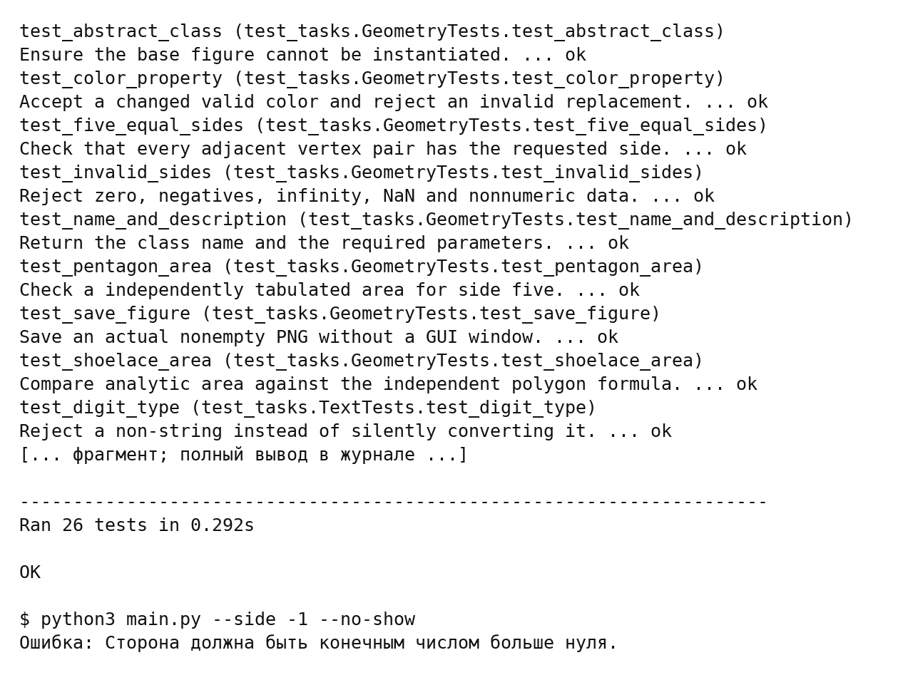

Задание 3 Dockerfile и сборка образа
Образ использует официальный python:3.12-slim. В него включены функция подсчета цифр из задания 2А, ее декоратор и отдельная точка входа. Сборка выполняется из корня проекта, чтобы COPY имел доступ к Task2 и Task3. Дополнительные зависимости для задания 2А не требуются.
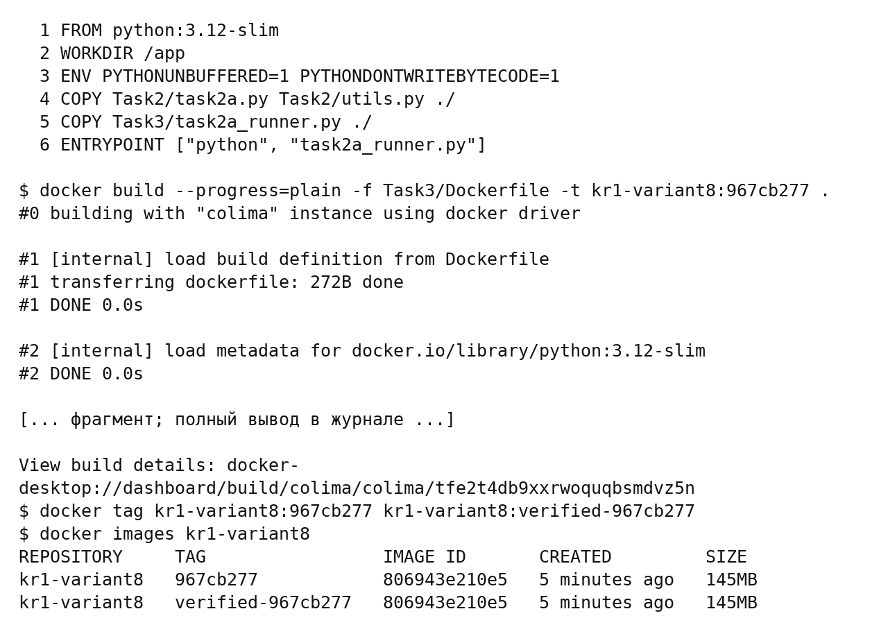

Задание 3 Передача данных в контейнер
Скрипт принимает текст через переменную TEXT, аргумент --text, стандартный ввод либо UTF-8 файл. С помощью именованного тома файл передан в контейнер; результат сохранен в том же томе и прочитан следующим контейнером. Все способы вызывают одну функцию count_digits.
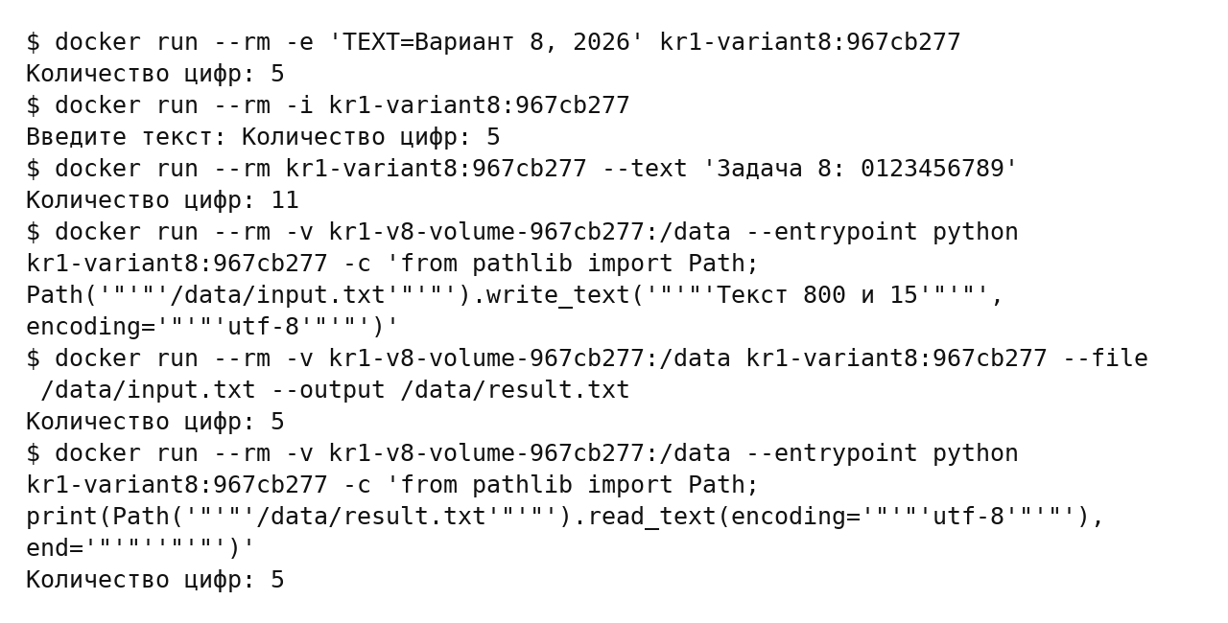

Задание 3 Управление контейнером
Для демонстрации жизненного цикла создан отдельный контейнер с длительно работающим процессом Python. Команды pause и unpause изменяют состояние приостановки, restart перезапускает процесс, stop останавливает, start снова запускает остановленный контейнер. ps и logs показывают состояние и журнал.
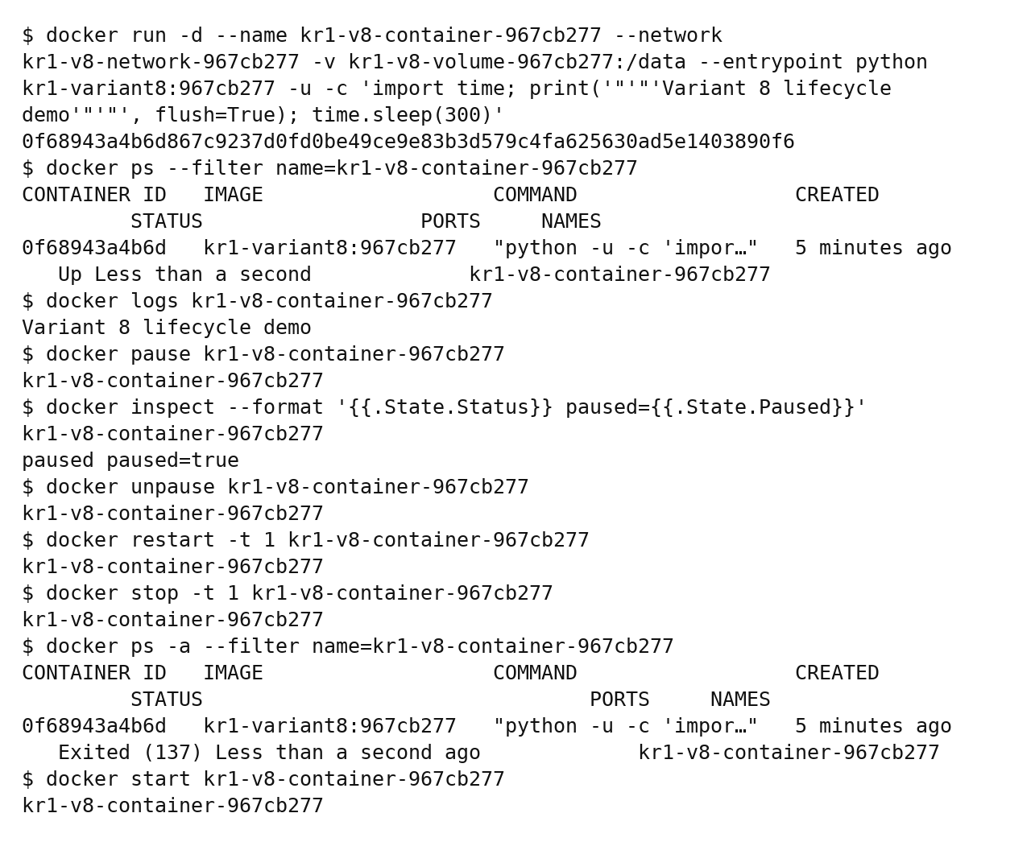

Задание 3 Сеть том и inspect
Создана сеть bridge и именованный том. Использованы network create, network ls, network inspect, volume create, volume ls и volume inspect. Общая команда inspect показала имя контейнера, образ, состояние и подключенный том. После проверки временные контейнер, сеть, том и теги образа удалены.
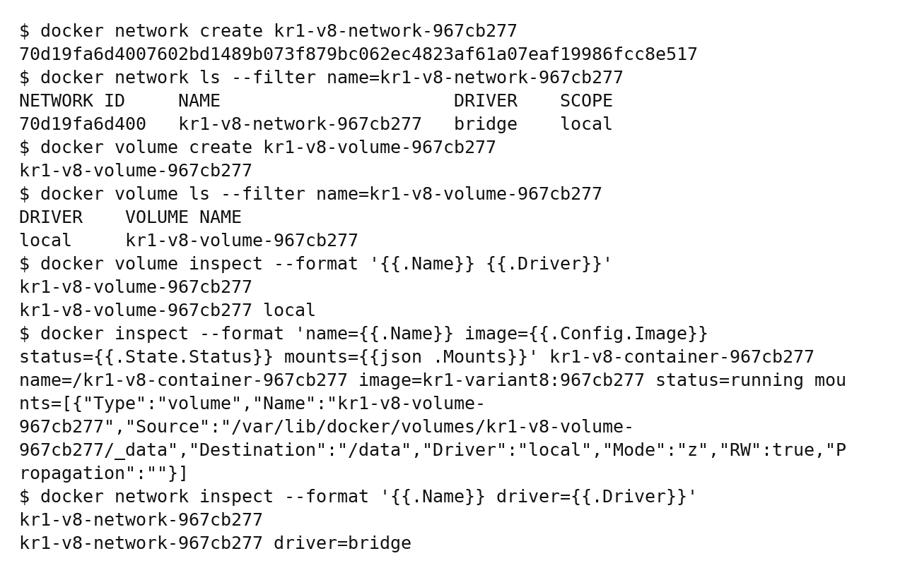

Задание 4 Архитектура классов
Требуется правильный пятиугольник со стороной a. GeometricFigure наследует ABC и объявляет абстрактный calculate_area. RegularPentagon наследует базовый класс. Объект FigureColor создается в конструкторе пятиугольника и хранит цвет через property.
Имя фигуры задается полем класса name и возвращается методом класса get_name. В корне Task4 расположен main.py с проверкой if __name__ == "__main__".
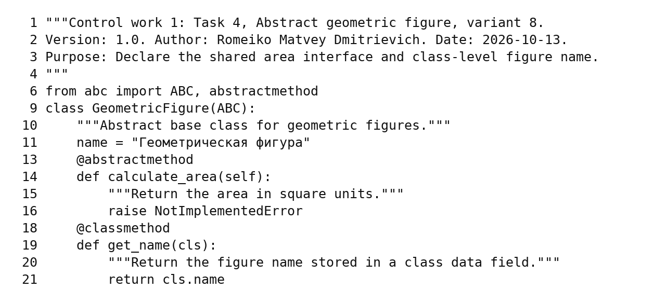

Задание 4 Свойство цвета
Сеттер color проверяет непустую строку и допустимость цвета в Matplotlib. Поддерживаются именованные цвета и шестнадцатеричные коды; прозрачное значение none отклоняется, чтобы фигура была закрашена.
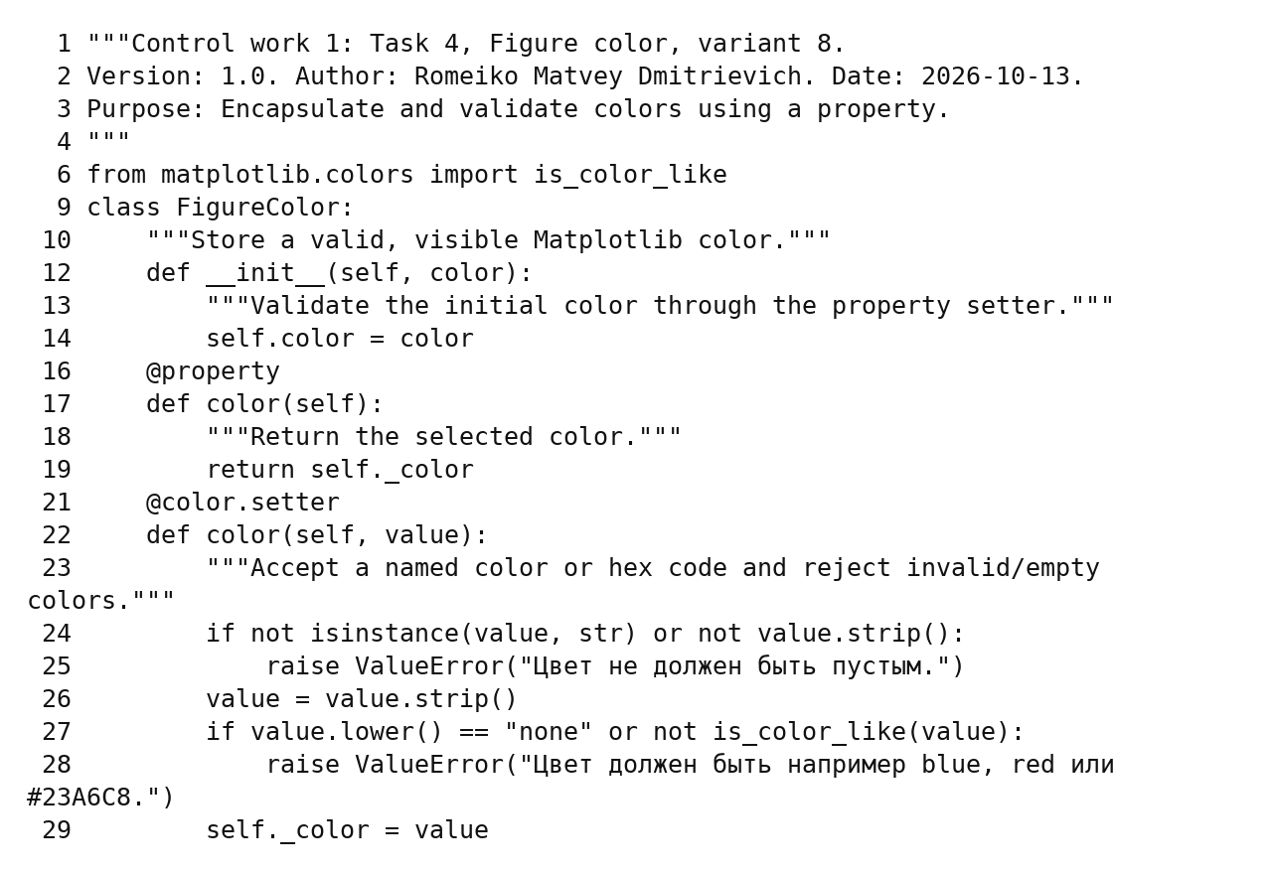

Задание 4 Площадь и вершины пятиугольника
Площадь рассчитана по формуле S = 5a² / (4 tan(π/5)). Радиус описанной окружности R = a / (2 sin(π/5)). Пять вершин расположены через угол 2π/5, первая направлена вверх. При a = 5 получено S = 43.0119350147.
Конструктор отклоняет нулевую, отрицательную, бесконечную и неопределенную сторону. describe возвращает название, сторону, цвет и площадь, используя str.format.
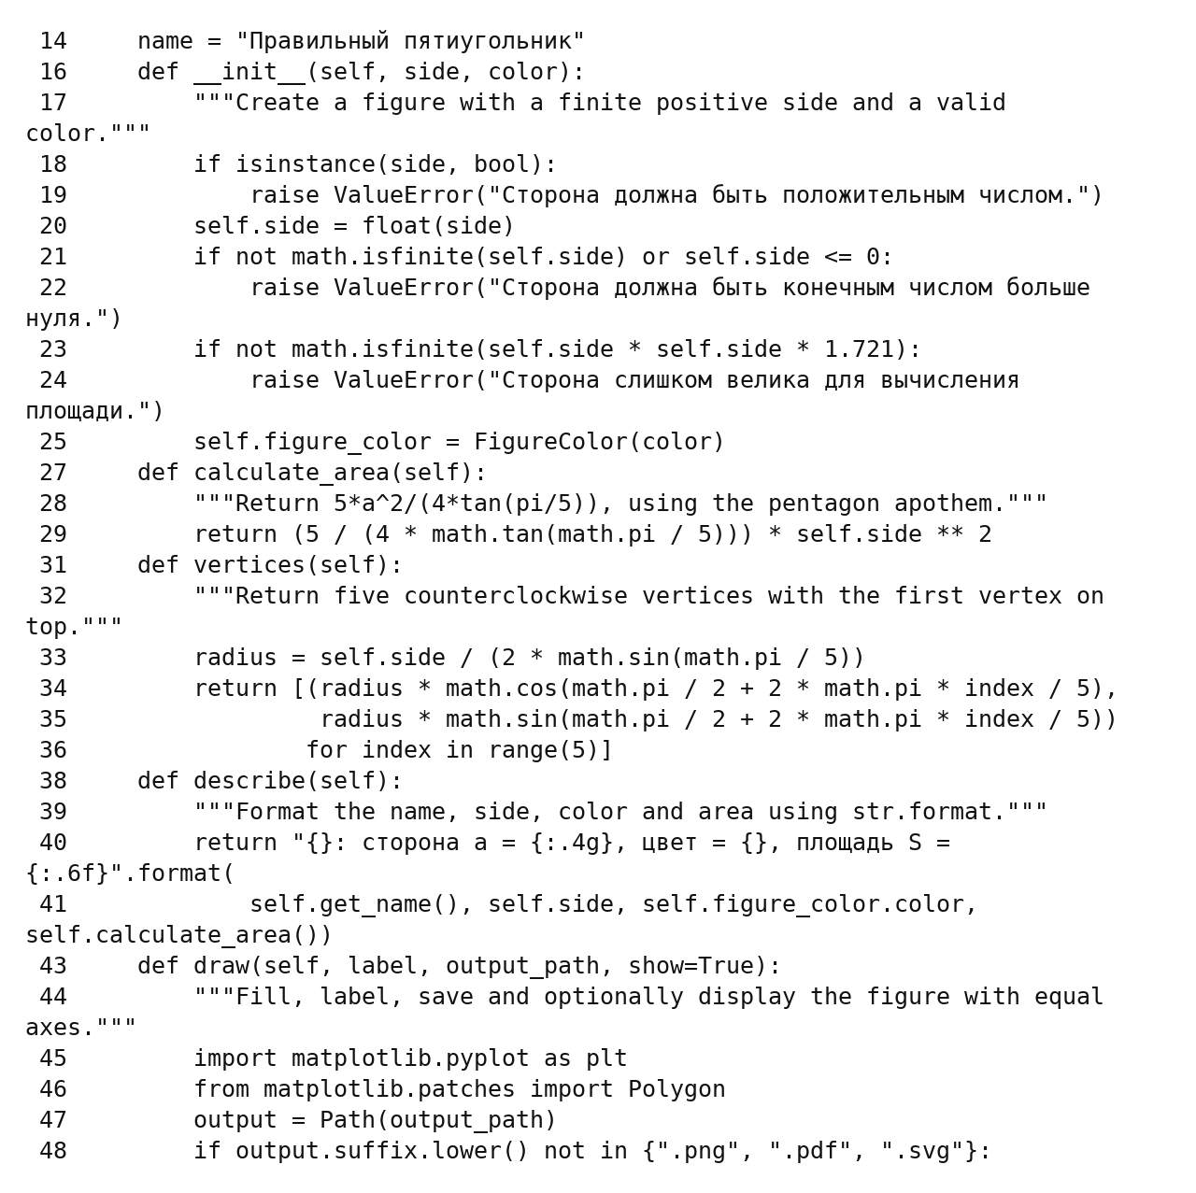

Задание 4 Построение и сохранение
Фигура построена через Polygon, закрашена заданным цветом и подписана введенным текстом. Масштабы осей равны, поэтому правильная форма сохраняется. savefig выводит изображение в PNG, PDF либо SVG; plt.show показывает окно при обычном запуске. Режим --no-show предназначен для автоматической проверки без окна.
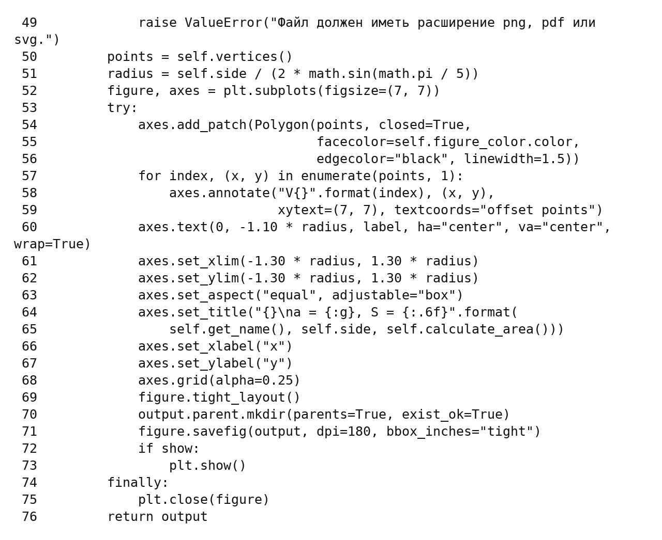

Задание 4 Результат построения
Воспроизводимый запуск: python3 main.py --side 5 --color #23A6C8 --label "Ромейко Матвей Дмитриевич Вариант 8" --output results/pentagon.png --no-show.
В файле сохранен пятиугольник с пятью одинаковыми сторонами, площадью 43.011935, выбранным цветом и пользовательской подписью. Графическое окно доступно в интерактивном режиме программы.
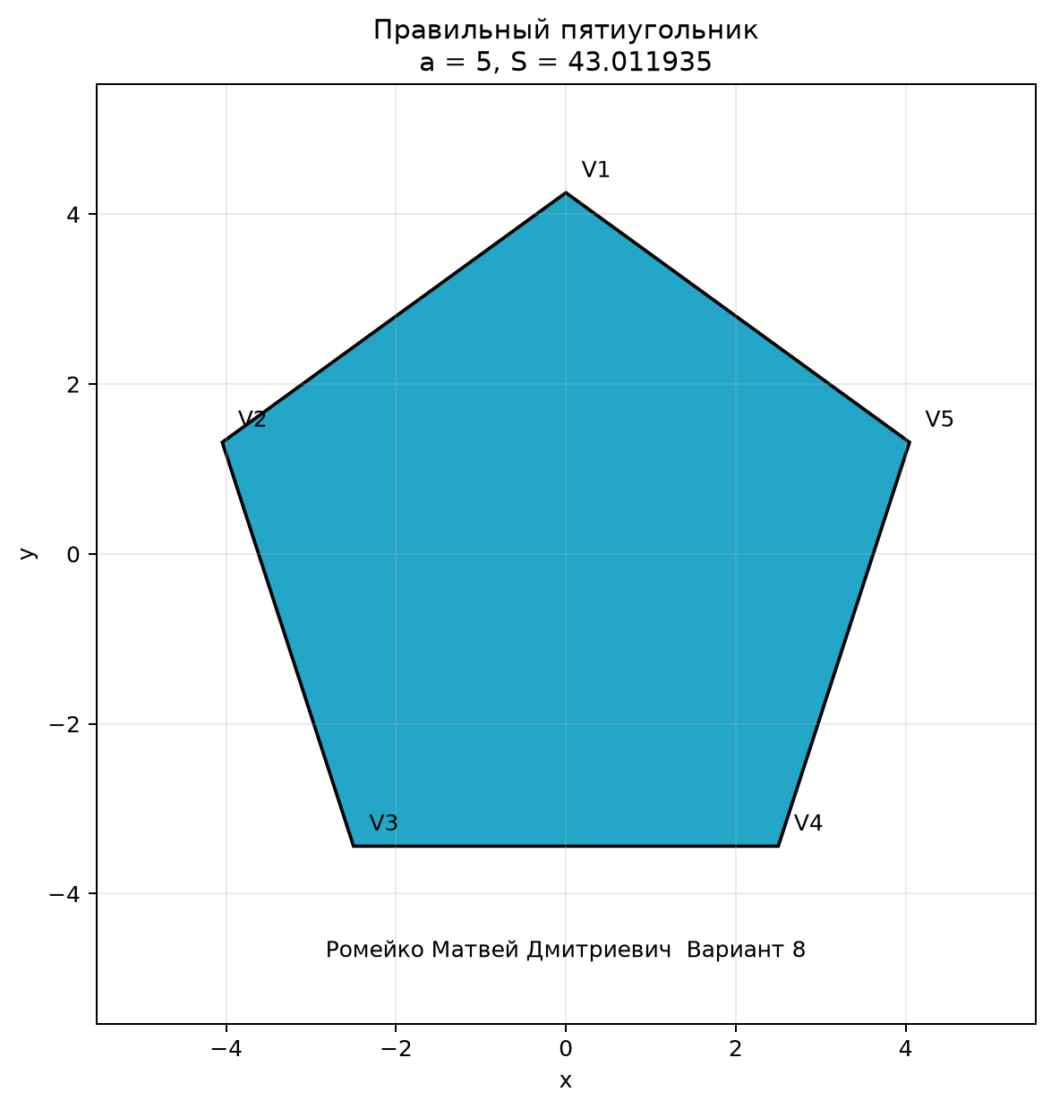

Вывод и использованные источники
Разработаны программы всех четырех заданий варианта 8. Выполнены операции Git с индексом, файлами, коммитами, ветками и удаленным репозиторием. Для анализа текста предусмотрены модульная структура, документация функций, декоратор, ввод и генератор, обработка исключений и повторное выполнение.
Docker-образ запускает программу задания 2А и принимает данные несколькими способами. Классы геометрических фигур демонстрируют абстрактный метод, наследование, композицию и property. Пятиугольник рассчитывается, закрашивается, подписывается и сохраняется.
Основной источник условий: предоставленная методичка «Контрольная работа 1», вариант 8, страницы 1-13. Для структуры оформления использован предоставленный пример варианта 11. Программные функции и результаты соответствуют варианту 8.
Git: https://git-scm.com/docs/git-log
Docker: https://docs.docker.com/reference/cli/docker/
Абстрактные классы: https://docs.python.org/3/library/abc.html
ZIP: https://docs.python.org/3/library/zipfile.html
Учебный проект: https://github.com/smartiqaorg/geometric_lib
Репозиторий работы: https://github.com/VPG1/IGI_LABS_ROMEYKO

